**Урок No11. Функции**

1.

# Задание No1

# ● Создайте функцию, которая принимает в качестве параметра -

# натуральное целое число.

# ● Данная функция находит факториал полученного числа

# Например, факториал числа 3 это число 6.

# ● Теперь создайте список факториалов чисел от получившегося ранее

# факториала 6, до 1.

# В итоге, на вход программа получает например число 3, возвращает число 6

# (факториал числа 3) и вам нужно сделать список из факториалов числа 6 в

# убывающем порядке. Находим факториал числа 6 - это 720, затем от числа 5 -

# это 120 и так далее вплоть до 1

# То есть, результирующий список будет выглядеть в нашем примере так:

# [720, 120, 24, 6, 2, 1]

#

# https://github.com/A-l-E-v/PySynergy/blob/main/U-11/factorial.py

#

print()

print('--- Факториалы ---')

print()

# считаем факториал числа рекурсией

def fac(i):

if i == 1:

return 1

return fac(i - 1) * i

number = int (input('От какого числа посчитаем ряд факториалов? '))

# считаем факториал и он будет началом ряда

start = fac(number)

print(f'Факториал: {number}!={start}')

# инициируем список факториалов

fac_list = []

# запускаем цикл от старта до 0 с шагом -1

for series in range(start,0,-1):

fac_list.append (fac(series))

print ('Список факториалов:', fac_list)

Проверю работу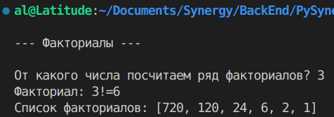 программы от числа 3, как в задании:

2.